- Полное наименование гуманитарного проекта |  | Учим говорить по-русски!
- Наименование белорусской организации, реализующей гуманитарный проект, в том числе соисполнителей (при их наличии) |  | Организация-заявитель, предлагающая проект: учреждение образования «Несвижский государственный колледж имени Якуба Коласа»
- Наименование иностранного партнёра |  | Гуманитарный проект учреждения образования «Несвижский государственный колледж имени Якуба Коласа» ищет спонсоров
Краткое описание гуманитарного проекта |  | Изучение русского языка иностранными гражданами: открытое дистанционное образование и обучение на русском языке, курсы русского языка как иностранного с тьюторским сопровождением, онлайн-тестирование на определение уровня владения русским языком, подготовка к ЦТ в формате массовых открытых онлайн-курсов.  Культурное сотрудничество: образовательный туризм, общение с носителями языка, услуги по сопровождению, гиды-волонтёры, экскурсионные услуги (Национальный историко-культурный музей-заповедник «Несвиж», Замково-парковый комплекс «Мир», этноаннимационные походы (агроусальба «Несвижская», «Сваяки»), велосипедные и пешие прогулки.
Целевое назначение проекта |  | Изучение русского языка иностранными гражданами позволит представить больше информации о системе образования в Беларуси, ознакомиться с культурой страны, ее историей, культурными традициями, архитектурой, национальными особенностями. Всё это будет содействовать привлечению иностранных студентов для получения среднего специального и высшего образования в нашей стране, а также налаживанию и укреплению культурных связей между странами.
Период реализации гуманитарного проекта не менее 6 месяцев |  | варианты сроков:  12 месяцев  24 месяца
Общий объем финансирования (в долларах США):
Источник финансирования | Объем финансирования  (в долларах США)
Средства донора | 40000
Софинансирование | 4000
Перечень планируемых мероприятий или мер, направленных на решение социально значимых задач | Изучение передовых методик преподавания русского языка иностранцам в ряде стран; прохождение преподавателями колледжа стажировки в вузах Беларуси; участие в международных научно-практических конференциях, семинарах, форумах по вопросам обучения русскому языку как иностранном; приобретение необходимой учебно-методической литературы, в том числе видеоматериалов; подготовка научно-методических пособий по русскому языку как иностранному; знакомство с инновационными методами преподавания русского языка как иностранного, использование лингвострановедческих знаний в процессе обучения и современных электронных образовательных ресурсов.  Организация культурного и образовательного туризма, выездные языковые школы, литературные туры.  Материально-техническое сопровождение проекта: приобретение лингофонного оборудования, интерактивной панели (мультиборда), веб-камер
Целевая группа | Участники культурно-образовательных связей между странами
Место реализации проекта | Минская область, г. Несвиж
Контактное лицо | Е. В. Журавлёва, директор учреждения образования «Несвижский государственный колледж имени Якуба Коласа», телефон 80177024765, e-mail: info@nesko.by

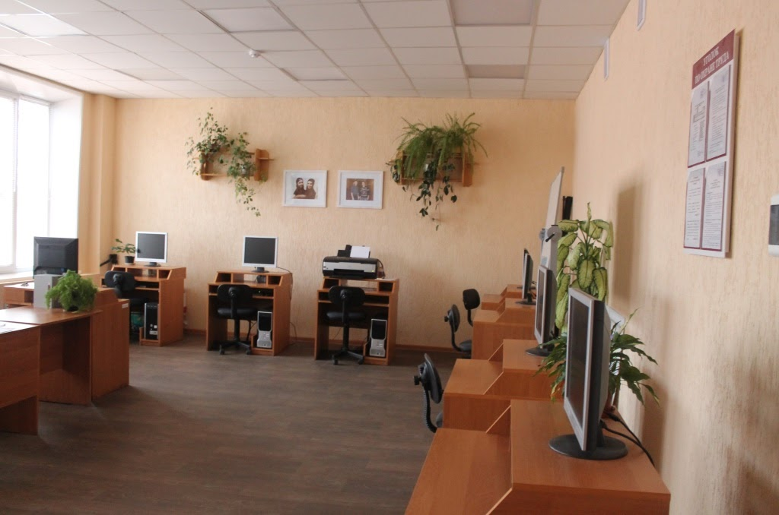
Кабинет информатики и компьютерной графики

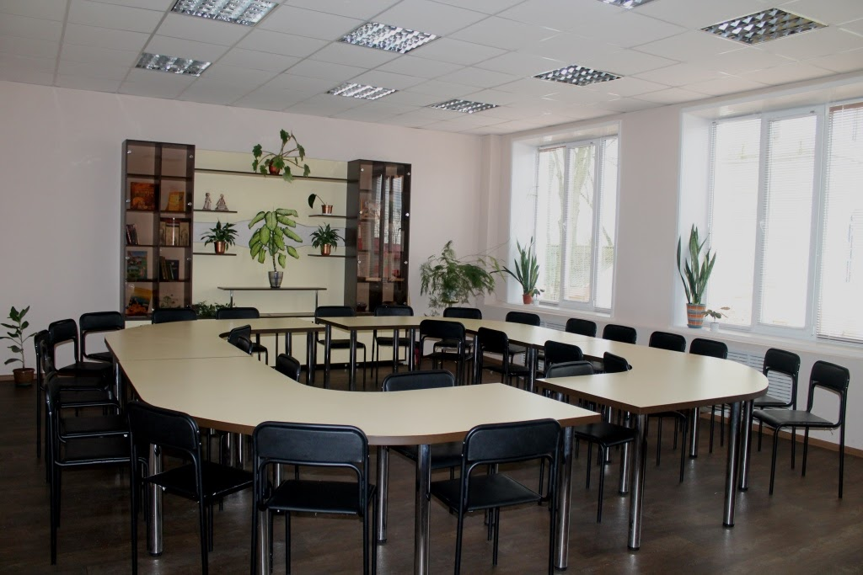

Кабинет истории организации туризма, стандартизации и сертификации туристических услуг
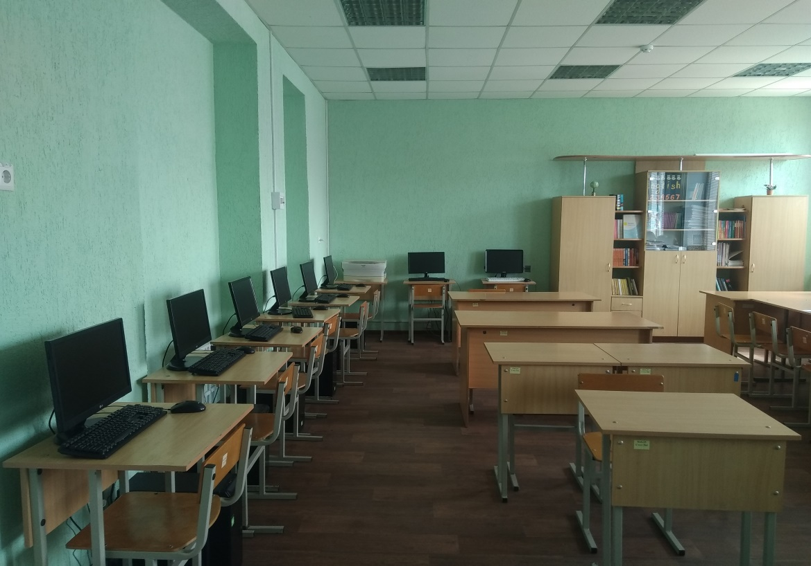
Кабинет методики преподавания иностранного языка
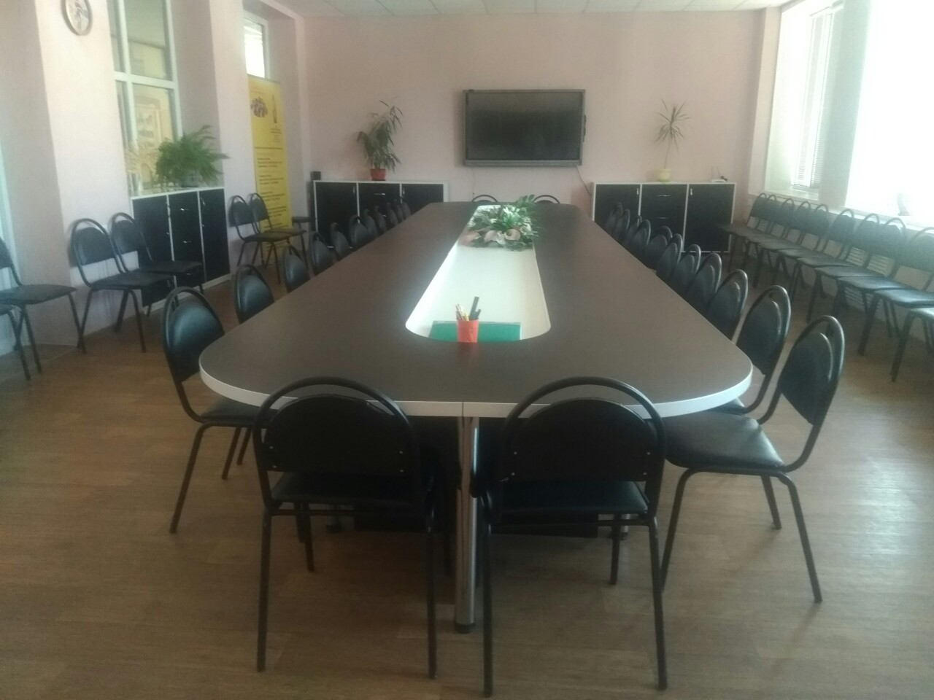

Кабинет современных образовательных технологий

